L1_2 Farbliche Gestaltung einer HTML-Seite – Aufgaben
Im nächsten Entwicklungsschritt soll die Überschrift in roter Farbe erscheinen.

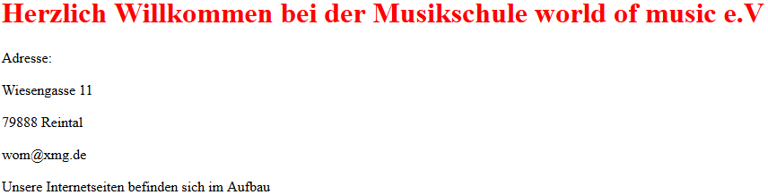

Beachten Sie das Informationsmaterial L1_2 Information_Farbliche_Gestaltung.docx

Erstellen Sie in Ihrem Arbeitsverzeichnis einen Ordner musikschule_2.

Speichern Sie Ihre Ergebnisse in diesem Ordner unter den Namen musikschule.html bzw. format.css.

